**樂活畢旅、戶外藝文教學**

**國立臺灣交響樂團影音館導覽解說報名表**

畢業旅行、戶外教學準備好去哪了嗎?

本團為豐富各級學校畢業旅行及戶外教學，可配合學校行程，提供影音館專業導覽解說服務，快填妥本報名表並同時來電詢問導覽解說行程，為您打造難忘的回憶~，凡參加者本團即贈送精美小禮物。

報名表請E-MAIL:jaylan@ntso.gov.tw

洽詢電話：星期一至星期五8:00-12:00，13:00-17:00

04-23391141分機160 高芝蘭小姐 分機161張歆宜小姐

**※國臺交影音館網站:** [**www.ntso.gov.tw/音樂文化園區/**](http://www.ntso.gov.tw/音樂文化園區/)**園區介紹**

※住宿資訊：音樂世界旅邸-臺灣首座音樂主題旅館04-23393666

報名日期：__月__日

|  |  |  |  |
| --- | --- | --- | --- |
| 學校名稱 |  | | |
| 地址 |  | | |
| 聯絡人 |  | 職稱 |  |
| 電話 |  | 傳真 |  |
| 手機 |  | E-MAIL |  |
| 預計參訪日期 | 105年__月_日星期（ ） | | |
| 參訪人數 | 學生： 名  家長： 名  教職員工： 名 | 備註 |  |

**影音館設備**

一、一樓樂器展示區

(一)木管樂器、銅管樂器、弦樂器、鍵盤樂器及各種敲擊樂器等實物陳列

    透過樂器前AIO電腦多媒體，可深入瞭解樂器音色、演奏方式等相關資訊。

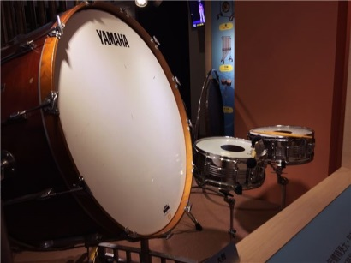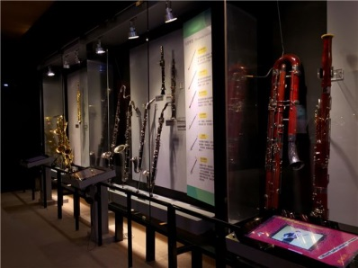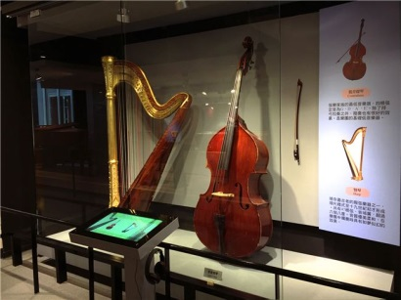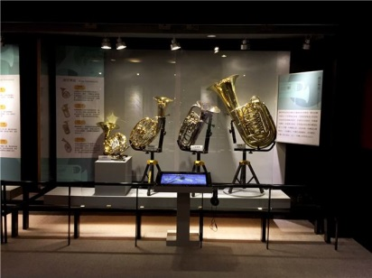

(二)樂團互動模型檯

樂團團員是以3D列印公仔方式製作，觸控螢幕選取交響樂團某一樂器群，其公仔下方的LED燈即會發亮並演奏該聲部音樂，若正確完成所有交響樂團樂器配置則演奏出交響樂，透過遊戲立體化的互動，進而瞭解交響樂團的編制。

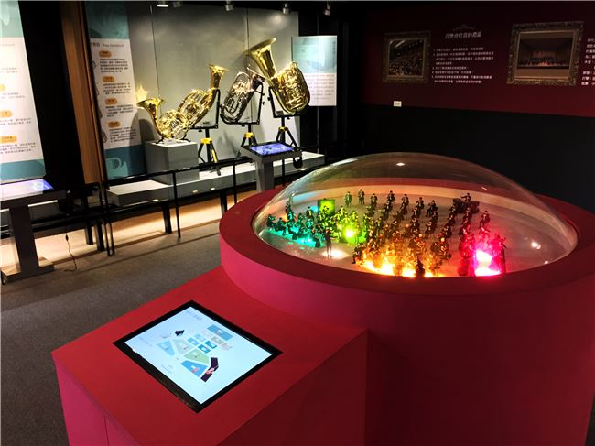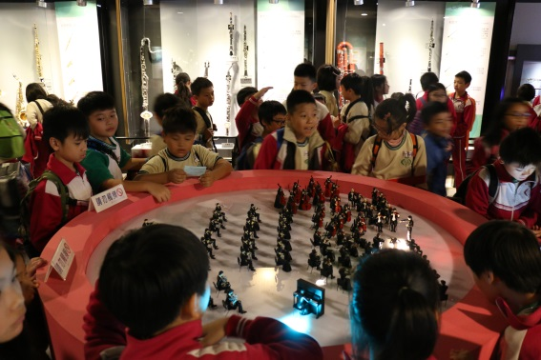

(三)指揮體驗區

   藉由一套虛擬互動設備，可以親身體會指揮交響樂團的樂趣。

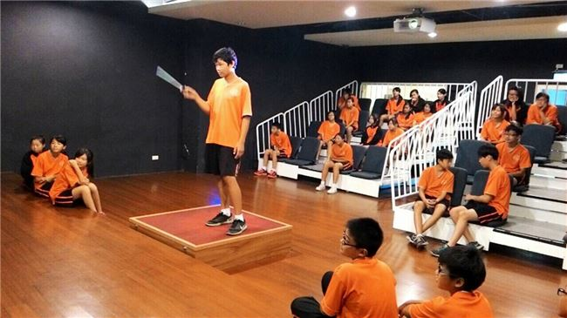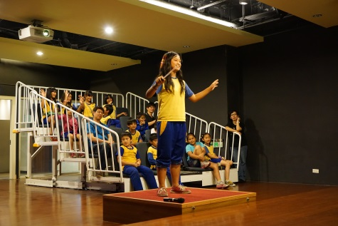

二、二樓互動媒體區及歌劇區

(一)多媒體互動區

   民眾站在作曲家多媒體互動檯前，以揮手投影方式選擇音樂家，瞭解其生平、曲目等相關資訊；也可透過遊戲問答增加自己對古典音樂的認識。

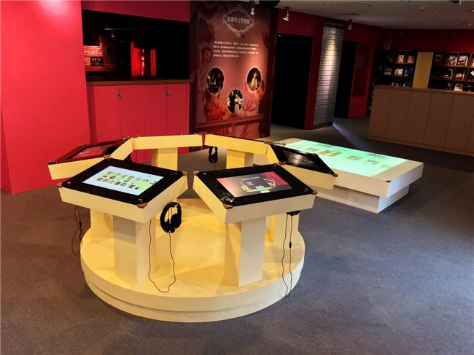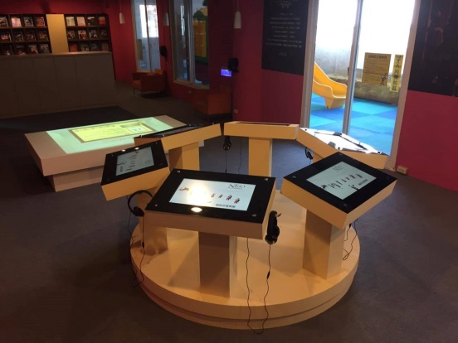

(二)歌劇區

   這是一個結合機械工藝與空間美學的設計。圓柱直射下的光影，投影出歌劇劇名，拉下拉桿，音樂光柱即演奏該部歌劇最經典的片段。

